Лабораторна робота № 1
Змн

Арк.
№ докум.
Підпис
Дата
Арк.
1
МММТ 420 005.005 – ЛР2

Розроб.

Перевір.

.
Інженерна та комп’ютерна графіка

Звіт лабораторних робіт
Літ.
Аркушів
12
ДУ «Житомирська політехніка»
Тема: Дослідження JPEG-алгоритму стиснення цифрових відеозображень в системах технічного зору
Мета: Дослідити можливість стиснення цифрових відеозображень в процесі реєстрації візуальної інформації в СТЗ на прикладі JPEG-алгоритму. Визначити вплив параметрів алгоритму стиснення на якість і інші характеристики отриманих цифрових відеозображень. Дослідити стандартні функції пакету Image Processing Toolbox по стисненню цифрових відеозображень.
Виконання роботи
- Завантажити в оперативну пам’ять початкове кольорове відеозображення, задане викладачем, і перетворити його в напівтонове відеозображення. Розмір відеозображення повинен відповідати даним з табл. 2.1.
Варіант | Розмір відеозобр аження, КхК дискретних точок | Розмір блоку ДКП, NхN дискретних точок (2 значення) | Поріг для виключення з спектру коефіцієнтів ДКП, дискретних рівнів (3 значення) | Кількість ненульови х коефіцієнті в спектру (3 значення)
5 | 256х256 | 8х8, 64х64 | 5, 50, 200 | 20, 45, 60
Таблиця 2.1
- Стиснути початкове напівтонове відеозображення за JPEG-алгоритмом. Визначити коефіцієнт стиснення і час виконання операції стиснення. Розмір блока точок при обчисленні ДКП і поріг для виключення з спектру коефіцієнтів ДКП повинні відповідати даним з табл. 2.1. Метод обчислення ДКП – обчислення подвійної суми відповідно до визначення ДКП.

Коефіцієнт стиснення і час виконання операції стиснення
№ | Розмір відеозображення,  КхК дискр.точок | Розмір блоку ДКП | Метод | Коефіцієнт стиснення | Час прямого ДКП, с | Час непрямого ДКП, с
1 | 256х256 | 8х8 | 1 | 1 | 0.062 | 0.250
2 | 256х256 | 64х64 | 1 | 1 | 0.000 | 0.078
3 | 256х256 | 8х8 | 2 | 1 | 0.141 | 0.469
4 | 256х256 | 64х64 | 2 | 1 | 0.109 | 0.000
Таблиця 2.2
3. Повторити п. 2 для другого значення розміру блока точок і для методу обчислення ДКП на основі матричних операцій. Заповнити таблицю, що відображає залежність часу обчислення ДКП від методу обчислення і розміру блока точок.
№ | Розмір відображення, КхК дискр. точок | Розмір блоку ДКП | Метод | Поріг для виключення з коефіцієнтів ДКП | Похибка (середнє значення) | Похибка  (середньо-квадратичне значення)
1 | 256х256 | 8х8 | 1 | 5 | 0.250 | 0.522
2 | 256х256 | 8х8 | 1 | 50 | 6.385 | 9.281
3 | 256х256 | 8х8 | 1 | 200 | 9.768 | 14.868
4 | 256х256 | 8х8 | 2 | 5 | 0.250 | 0.522
5 | 256х256 | 8х8 | 2 | 50 | 6.385 | 9.281
6 | 256х256 | 8х8 | 2 | 200 | 9.768 | 14.868
Таблиця 2.3
Для того щоб побудувати графік треба записати такі дії (Рис. 2.1).
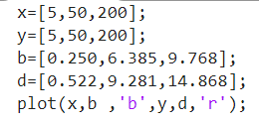
Рисунок 2.1- код програми для побудування графіків
4. Побудуємо графік на якому видно відхилення середньоквадратичного значення від середнього (рис.2.2)

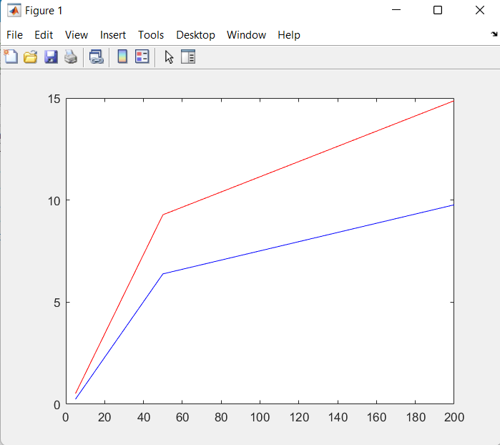
Рисунок 2.2 – графік для значень
5. Повторити п. 2 для всіх трьох значень кількості ненульових коефіцієнтів спектру, використовуючи обидва методи обчислення ДКП. Розмір блоку відеозображення при обчисленні ДКП повинен дорівнювати другому значенню із табл. 2.1. Заповнити таблицю і побудувати графіки, що відображають залежність похибки, що виникає на відновленому відеозображенні, від кількості ненульових коефіцієнтів спектру.
№ | Розмір відображення, КхК дискр. точок | Розмір блоку ДКП | Метод | Кількість ненульових коефіцієнтів | Похибка (середнє значення) | Похибка  (середньо-квадратичне значення)
1 | 256х256 | 64х64 | 1 | 20 | 9.529 | 13.650
2 | 256х256 | 64х64 | 1 | 45 | 3.972 | 5.751
3 | 256х256 | 64х64 | 1 | 60 | 1.662 | 2.353
4 | 256х256 | 64х64 | 2 | 20 | 9.529 | 13.650
5 | 256х256 | 64х64 | 2 | 45 | 3.972 | 5.751
6 | 256х256 | 64х64 | 2 | 60 | 1.662 | 2.353
Таблиця 2.4
Для того щоб побудувати графік треба записати такі дії (Рис. 2.3).
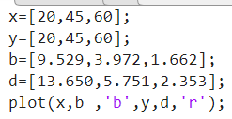
Рисунок 2.3- код програми для побудування графіків

6. Побудуємо графік на якому видно відхилення середньоквадратичного значення від середнього (рис. 2.4).
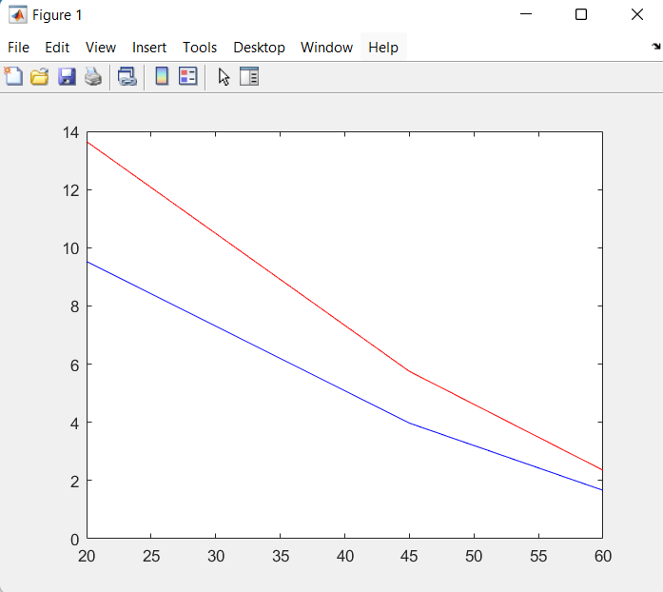
Рисунок 2.4- графік залежності похибки від ненульових коефіцієнтів

Результати роботи :

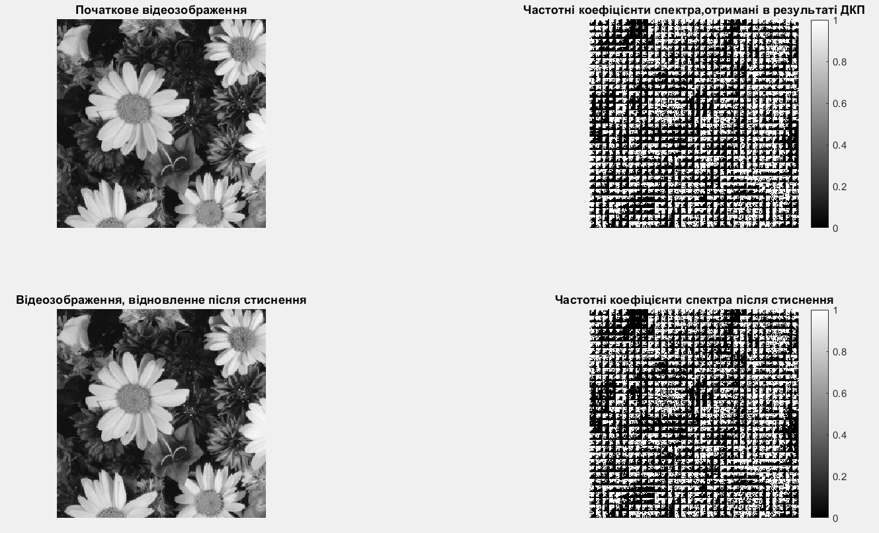
Рисунок 3.1 – 256; 8; 1; 0; 5; 3.
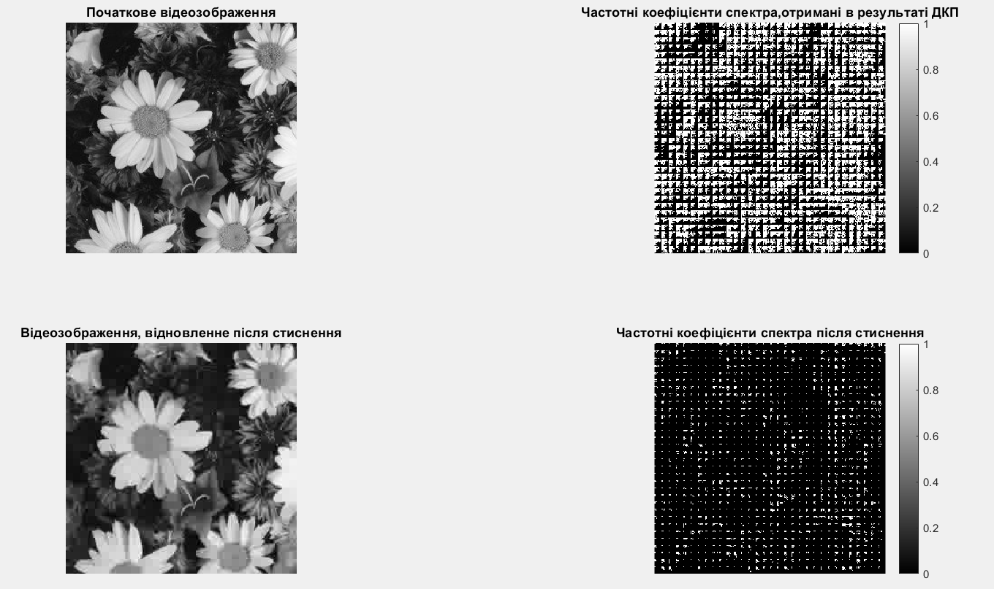
Рисунок 3.2 – 256; 8; 1; 0; 50; 3.
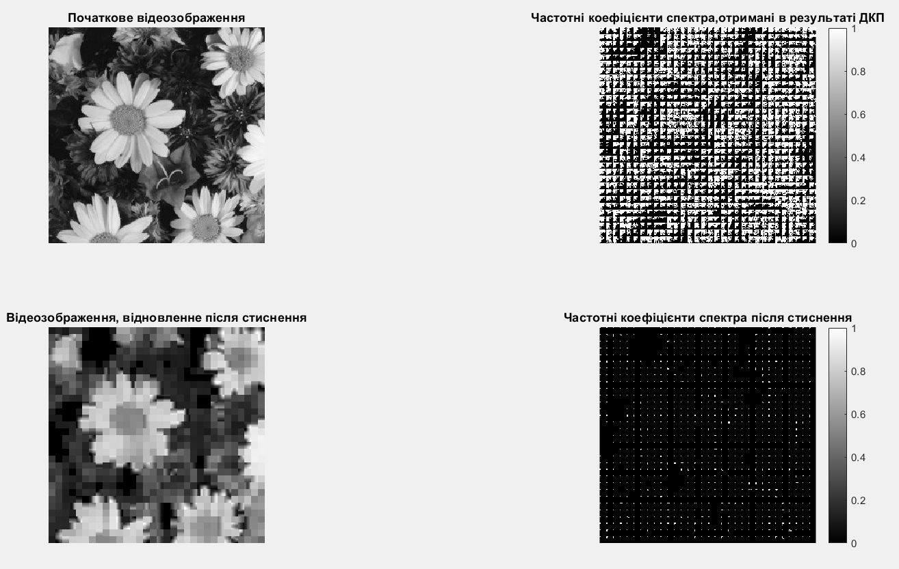
Рисунок 3.3 – 256; 8; 1; 0; 200; 3.
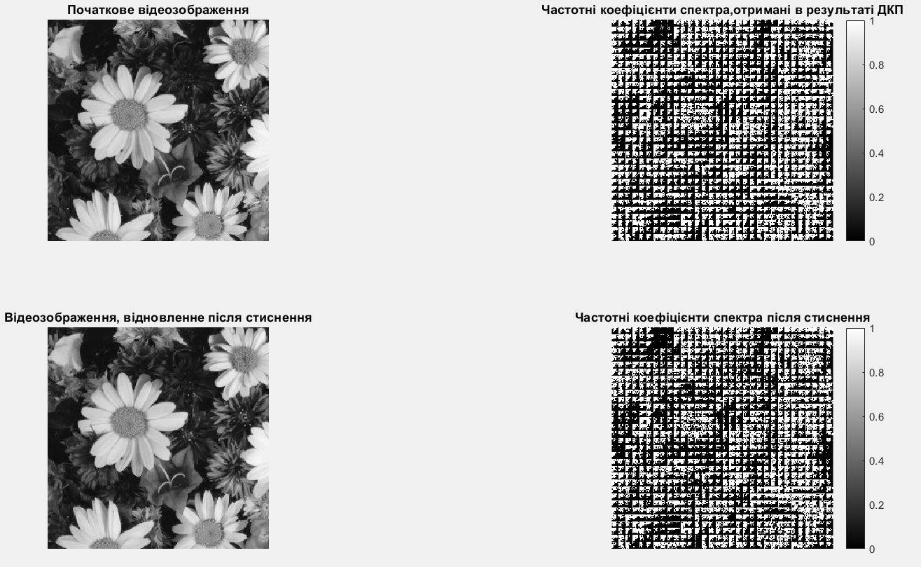
Рисунок 3.4 – 256; 8; 2; 0; 5; 3.
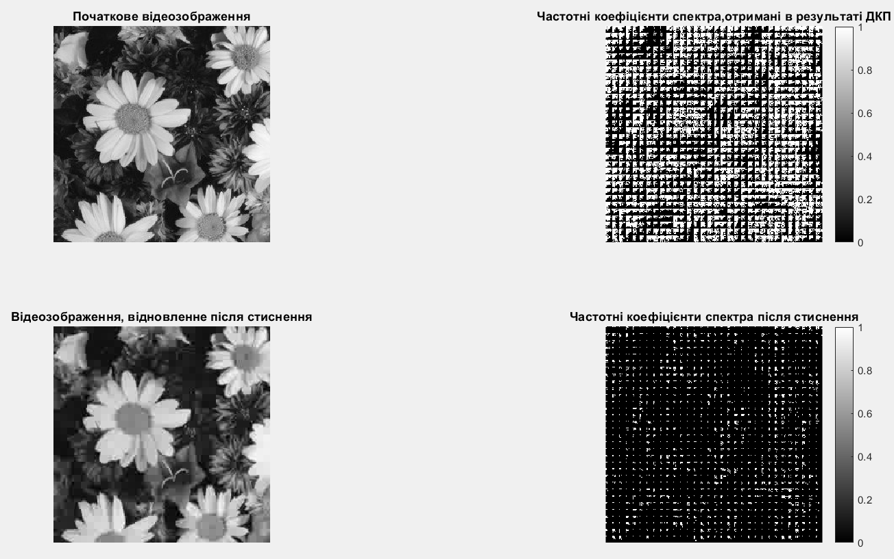
Рисунок 3.5 – 256; 8; 2; 0; 50; 3.
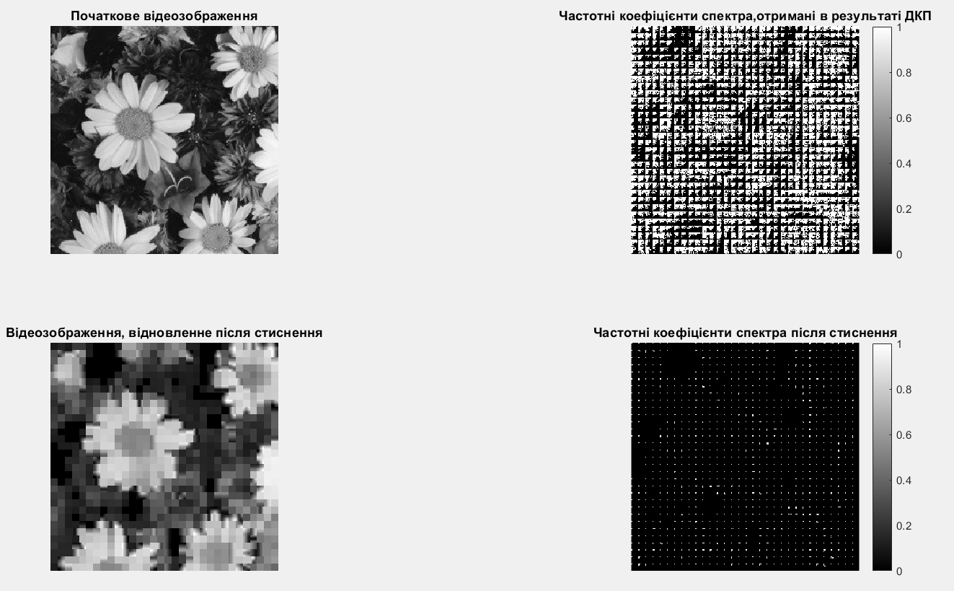
Рисунок 3.6 – 256; 8; 2; 0; 200; 3.
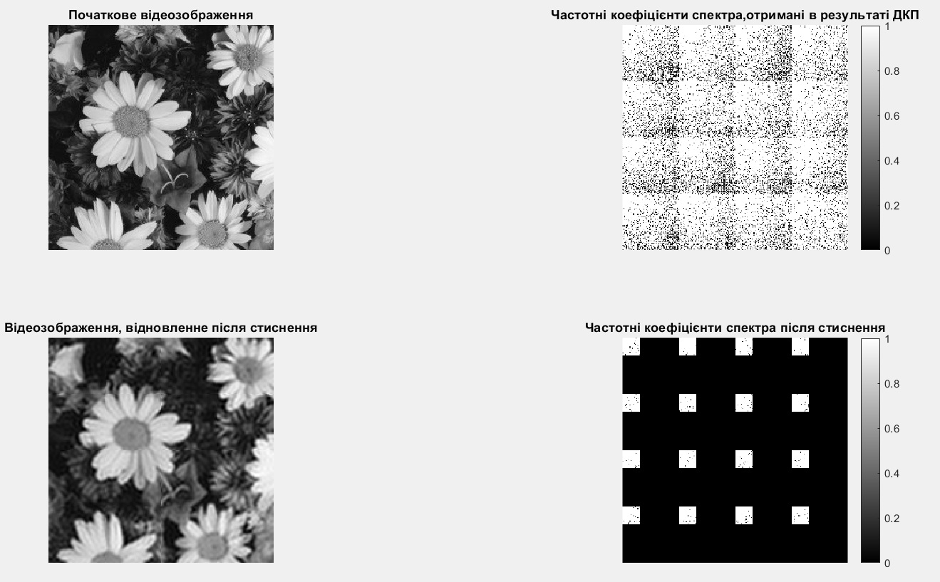
Рисунок 3.7 – 256; 64; 1; 20; 0; 3.

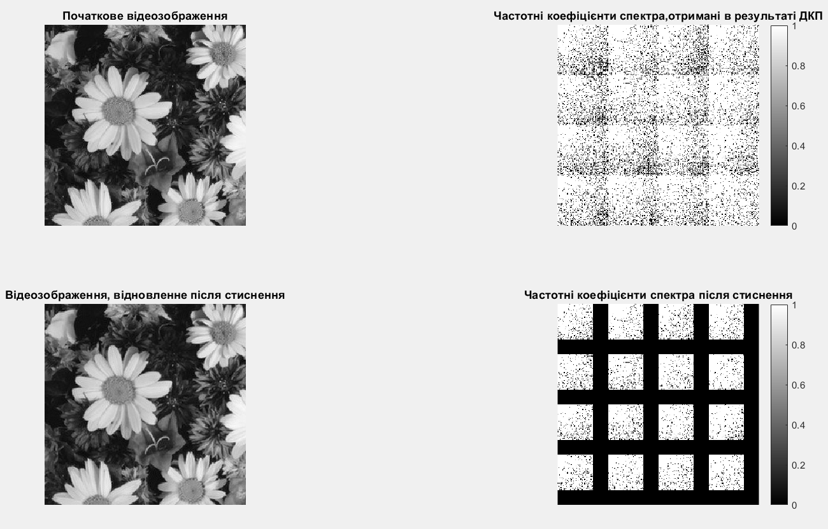
Рисунок 3.8 – 256; 64; 1; 45; 0; 3.
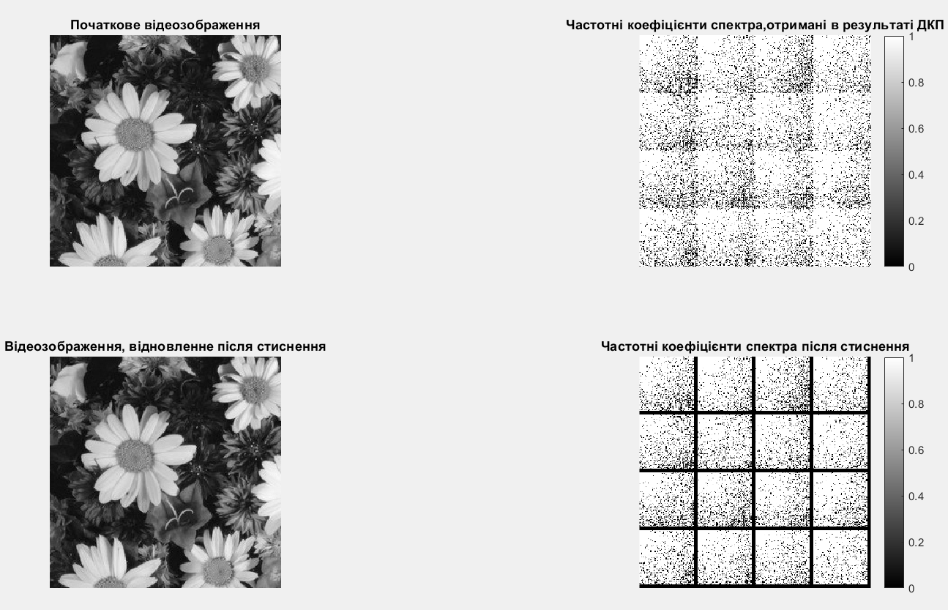
Рисунок 3.9– 256; 64; 1; 60; 0; 3.
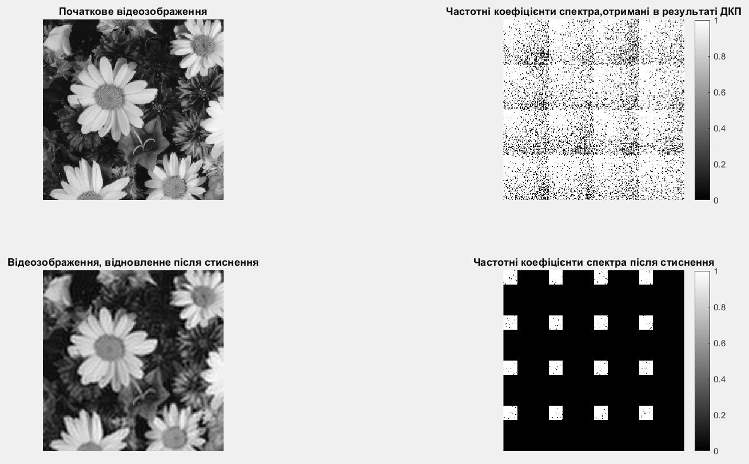
Рисунок 3.10 – 256; 64; 2; 20; 0; 3.
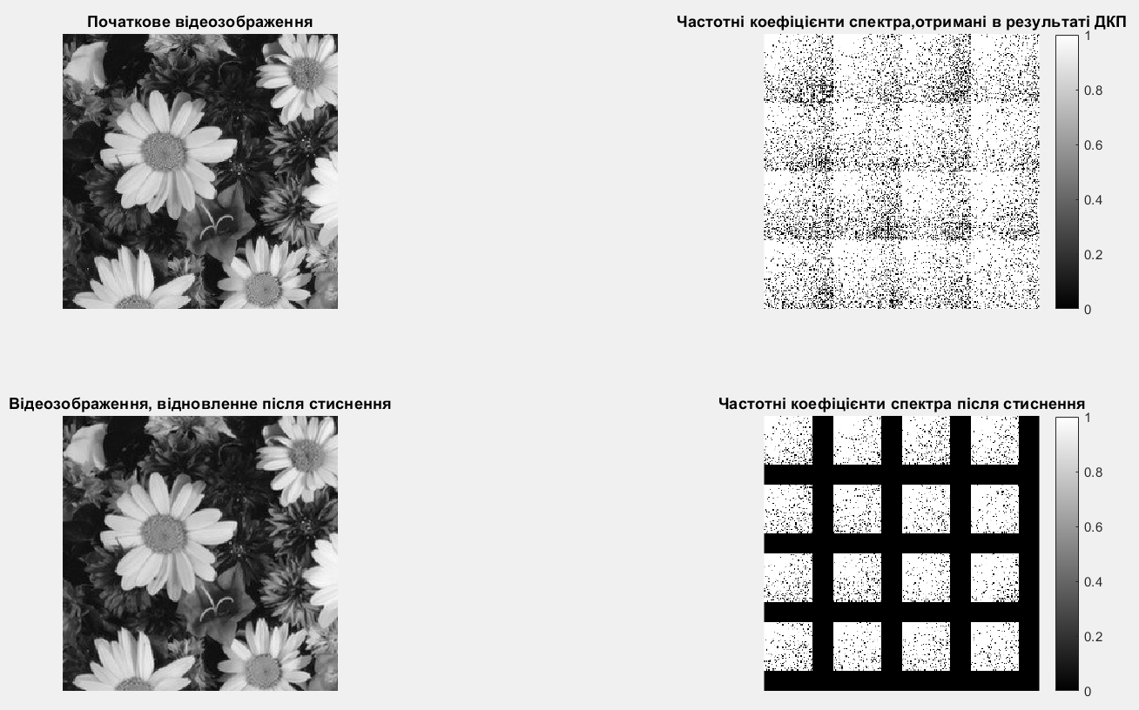
Рисунок 3.11 – 256; 64; 2; 45; 0; 3.
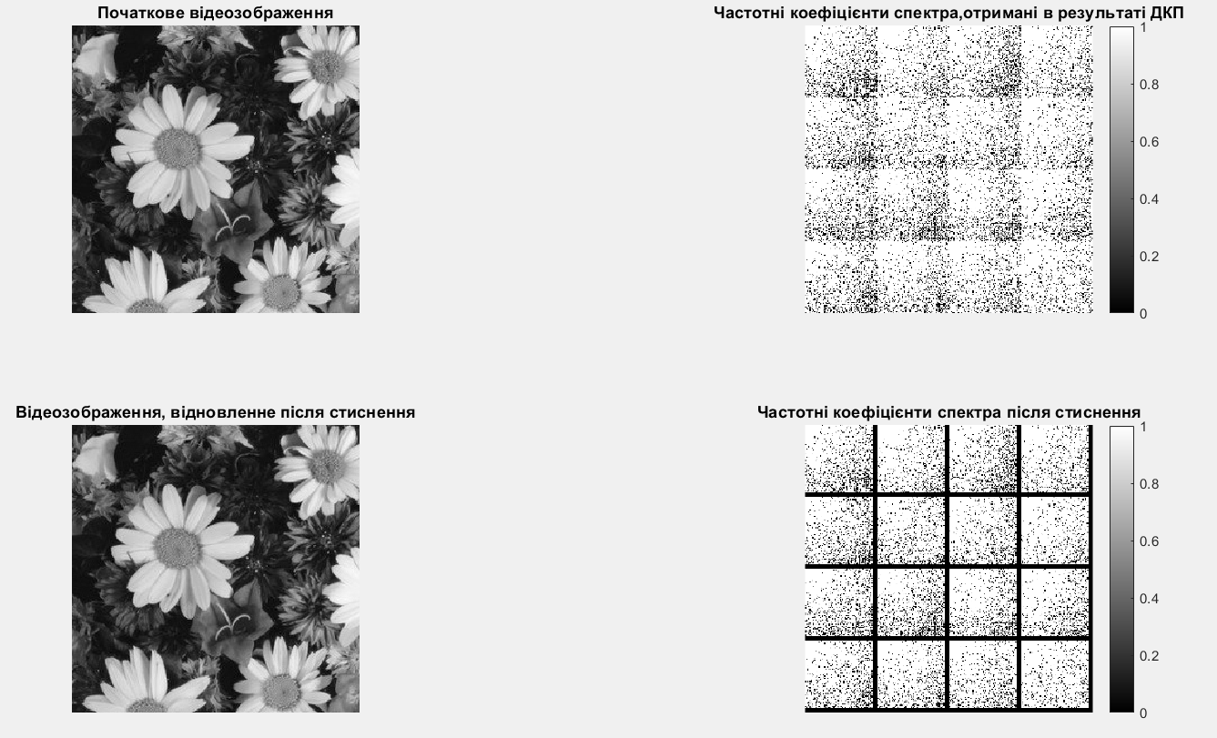
Рисунок 3.12– 256; 64; 2; 60; 0; 3.

Висновок: ознайомилась з можливістю стиснення цифрових відеозображень в процесі реєстрації візуальної інформації в СТЗ на прикладі JPEG-алгоритму. Визначила вплив параметрів алгоритму стиснення на якість і інші характеристики отриманих цифрових відеозображень. Також ознайомилась з стандартними функціями пакету Image Processing Toolbox по стисненню цифрових відеозображень. На власному досвіді переконалась у можливості стиснення відеозображень та поверненню до початкового відеозображення.

Код програми:

% ЛАБОРАТОРНА РОБОТА №2
% СТИСНЕННЯ ЦИФРОВИХ ВІДЕОЗОБРАЖЕНЬ ЗА JPEG-АЛГОРИТМОМ
%
% ВВЕДЕННЯ ПОЧАТКОВИХ ДАНИХ
prompt={'ІМ"Я ФАЙЛА ЗОБРАЖЕННЯ',...
'РОЗМІР ЗОБРАЖЕННЯ КxК ДИСКР. ТОЧОК: К=32,64,128,256,512',...
'РОЗМІР БЛОКУ ДКП NxN ДИСКР. ТОЧОК: N=4,8,16,32,64,128,256,512',...
'МЕТОД ОБЧИСЛЕННЯ ДКП: 1-СУМА; 2-МАТРИЦІ',...
'КІЛЬКІСТЬ НЕНУЛЬОВИХ КОЕФ. ДКП: М=1,2,...,N; 0-МЕТОД НЕ ВИКОРИСТ.',...
'ПОРІГ ДЛЯ НЕНУЛЬОВИХ КОЕФ. ДКП: Р=1,...,255; 0-МЕТОД НЕ ВИКОРИСТ.',...
'ВИВЕДЕННЯ РЕЗУЛЬТАТІВ: 1-ЗОБРАЖЕННЯ; 2-ТАБЛИЦЯ; 3-ЗОБР. І ТАБЛ.'};
def={'flowers.jpg','256','8','1','0','0','3'};
dlgTitle='ЛАБОРАТОРНА РОБОТА №2';
lineNo=1;
AddOpts.Resize='on';
AddOpts.WindowStyle='normal';
AddOpts.Interpreter='tex';
Answer=inputdlg(prompt,dlgTitle,lineNo,def,AddOpts);
ImageName=Answer{1}; % ІМ"Я ФАЙЛА ЗОБРАЖЕННЯ
K=str2double(Answer{2}); % РОЗМІР ЗОБРАЖЕННЯ КxК ДИСКР. ТОЧОК
N=str2double(Answer{3}); % РОЗМІР БЛОКУ ДКП NxN ДИСКР. ТОЧОК
TypeCalc=str2double(Answer{4}); % МЕТОД ОБЧИСЛЕННЯ ДКП
M=str2double(Answer{5}); % КІЛЬКІСТЬ НЕНУЛЬОВИХ КОЕФ. ДКП
P=str2double(Answer{6}); % ПОРОГ ДЛЯ НЕНУЛЬОВИХ КОЕФ. ДКП
TypeOutput=str2double(Answer{7}); % ВИВЕДЕННЯ РЕЗУЛЬТАТІВ
% ІНІЦІАЛІЗАЦІЯ ЗМІННИХ
OrigImage=zeros(K,K);
RestoreImage=zeros(K,K);
CoefDCT=zeros(K,K);
CoefDCTCompress=zeros(K,K);
CoefMul=zeros(N,N);
% ЗАВАНТАЖЕННЯ ПОЧАТКОВОГО ЗОБРАЖЕННЯ
RGB=imread(ImageName);
II=rgb2gray(RGB);
OrigImage=II(1:K,1:K);
% ОБЧИСЛЕННЯ ДКП
switch TypeCalc
case 1
Time1=cputime;
fun=@dct2;
CoefDCT=blkproc(OrigImage,[N N],fun);
Time2=cputime;
fprintf('\nЧАС ОБЧИСЛЕННЯ ПРЯМОГО ДКП (СУМА) %7.3f СЕКУНД\n',Time2-Time1);
case 2
Time1=cputime;
CoefMul=dctmtx(N);
fun = inline('P1*double(x)*ctranspose(P1)', 1);
CoefDCT=blkproc(OrigImage, [N N], fun, CoefMul);
Time2=cputime;
fprintf('\nЧАС ОБЧИСЛЕННЯ ПРЯМОГО ДКП (МАТРИЦІ) %7.3f СЕКУНД\n',Time2-Time1);
end
% СТИСНЕННЯ ЗОБРАЖЕННЯ
if P~=0
CoefDCTCompress=CoefDCT;
CoefDCTCompress((abs(CoefDCTCompress))<P)=0;
end
if M~=0
h = waitbar(0,'СТИСНЕННЯ ЗОБРАЖЕННЯ ...');
CoefDCTCompress=zeros(K,K);
for i=1:(K/N)
for j=1:(K/N)
waitbar(((i-1)*(K/N)+j)/((K/N)*(K/N)),h);
CoefDCTCompress(((i-1)*N+1):((i-1)*N+M),((j-1)*N+1):((j-1)*N+M))=...
CoefDCT(((i-1)*N+1):((i-1)*N+M),((j-1)*N+1):((j-1)*N+M));
end
end
close(h);
end
if (P==0)&(M==0)
CoefDCTCompress=CoefDCT;
end
% ВІДНОВЛЕННЯ ЗОБРАЖЕННЯ
switch TypeCalc
case 1
Time1=cputime;
fun=@idct2;
RestoreImage=uint8(blkproc(CoefDCTCompress,[N N],fun));
% RestoreImage=uint8(idct2(CoefDCTCompress));
Time2=cputime;
fprintf('ЧАС ОБЧИСЛЕННЯ ОБЕРНЕНОГО ДКП (СУМА) %7.3f СЕКУНД\n',Time2-Time1);
case 2
Time1=cputime;
fun = inline('uint8(ctranspose(P1)*x*P1)', 1);
RestoreImage=blkproc(CoefDCTCompress, [N N], fun, CoefMul);
Time2=cputime;
fprintf('ЧАС ОБЧИСЛЕННЯ ОБЕРНЕНОГО ДКП (МАТРИЦІ) %7.3f СЕКУНД\n',Time2-Time1);
end
% ОБЧИСЛЕННЯ ПОХИБКИ, ЩО ВИНИКЛА В РЕЗУЛЬТАТІ СТИСНЕННЯ
ErrorDCTArray=abs(double(RestoreImage)-double(OrigImage));
ErrorDCTMean=mean2(ErrorDCTArray);
ErrorDCTSKO=sqrt((sum(sum(ErrorDCTArray.^2)))/(K*K));
ErrorDCTMax=max(max(ErrorDCTArray));
ErrorDCTMin=min(min(ErrorDCTArray));
% ОБЧИСЛЕННЯ КОЕФІЦІЄНТУ СТИСНЕННЯ
RCompress=prod(size(CoefDCTCompress))/nnz(CoefDCTCompress);
% ВИВЕДЕННЯ РЕЗУЛЬТАТІВ
if ((TypeOutput==2)|(TypeOutput==3))
fprintf('ДИНАМІЧНИЙ ДІАПАЗОН ЯСКРАВОСТІ 255 ДИСКРЕТНИХ РІВНЕЙ\n');
fprintf('ПОХИБКА, ЩО ВИНИКЛА В РЕЗУЛЬТАТІ СТИСНЕННЯ\n');
fprintf('СЕРЕДНЄ ЗНАЧЕННЯ %7.3f ДИСКРЕТНИХ РІВНЕЙ\n', ErrorDCTMean);
fprintf('СЕРЕДНЬОКВАДРАТИЧНЕ ЗНАЧЕННЯ %7.3f ДИСКРЕТНИХ РІВНЕЙ\n', ErrorDCTSKO);
fprintf('МІНІМАЛЬНЕ ЗНАЧЕННЯ %7.3f ДИСКРЕТНИХ РІВНЕЙ\n', ErrorDCTMin);
fprintf('МАКСИМАЛЬНЕ ЗНАЧЕННЯ %7.3f ДИСКРЕТНИХ РІВНЕЙ\n', ErrorDCTMax);
fprintf('СТИСНЕННЯ ЗОБРАЖЕННЯ \n');
fprintf('%7.3f РАЗІВ\n', RCompress);
end
if ((TypeOutput==1)|(TypeOutput==3))
subplot(2,2,1);imshow(OrigImage);
title('Початкове відеозображення');
subplot(2,2,2); imshow(log(abs(CoefDCT)));
colormap(gray(256)); colorbar;
title('Частотні коефіцієнти спектра,отримані в результаті ДКП');
subplot(2,2,3); imshow(RestoreImage);
title('Відеозображення, відновленне після стиснення');
subplot(2,2,4); imshow(log(abs(CoefDCTCompress)));
colormap(gray(256)); colorbar;
title('Частотні коефіцієнти спектра після стиснення');
end

Відповіді на контрольні запитання:

1.Чому виникає необхідність в застосуванні стиснення відеозображень в СТЗ?
Тому що дуже часто для контролю і вимірювання параметрів виробничого процесу, або наукового експерименту за допомогою СТЗ вимагає отримання послідовності відеозображень з високою частотою кадрів .Це приводить до необхідності реєстрації і накопичення в реальному масштабі часу дуже великого об’єму цифрової відеоінформації, що неможливо навіть для сучасних апаратних засобів. Тому актуальною є задача зменшення об’єму цифрової відеоінформації про об’єкт вимірювань
2.Назвіть переваги і недоліки різних методів стиснення цифрових відеозображень.
Існують такі методи зменшення об’єму цифрової відеоінформації:
– зменшення розміру відеозображень;
– зниження частоти кадрів для послідовності відеозображень;
– стиснення наявного об’єму відеоінформації методами, відомими із теорії інформації і теорії цифрової обробки відеозображень.
Головною перевагою стиснення цифрових відеозображень є те,що в результаті стиснення зменшується розмір зображення, що зменшує час передачі зображення по мережі і економить простір для зберігання.
Перші два методи в СТЗ неприйнятні в більшості випадків, так як суттєво знижують точність вимірювань. При стисненні цифрових відеозображень за JPEG-алгоритмом виникають втрати деякої частини інформації про яскравість і колір дискретних точок цих зображень.
3.Назвіть основні етапи, з яких складається JPEG-алгоритм стиснення цифрових відеозображень.
Перший етап – перетворення початкового зображення з метою розподілу інформації про яскравість і колір точок зображення, субдискретизація інформації про колір.
Другий етап JPEG-алгоритму – розподіл зображення на блоки (матриці) розміром N×N дискретних точок (звичайно, N = 8) і виконання ДКП для кожного блоку.
Третій етап JPEG-алгоритму – квантування частотних коефіцієнтів, отриманих в результаті ДКП:
Четвертий етап JPEG-алгоритму – кодування частотних коефіцієнтів після квантування за методом Хаффмена або арифметичне кодування для вилучення інформаційної надлишковості. Ці методи кодування не приводять до втрат інформації і виникнення похибок.
- Який результат застосування ДКП до цифрового відеозображення?
Взагалі застосування ДКП при обробці зображень невигідно, так як потрібна велика кількість обчислювальних операцій. Але результат застосування ДКП забезпечує: зменшення часу введення відеозображень в комп’ютер; можливість дослідження динаміки різних процесів в реальному масштабі часу; раціональну організацію зберігання цифрових відеозображень
5. Як обчислюється пряме і обернене ДКП?
Обчислення частотних коефіцієнтів (пряме ДКП) виконується за формулою:
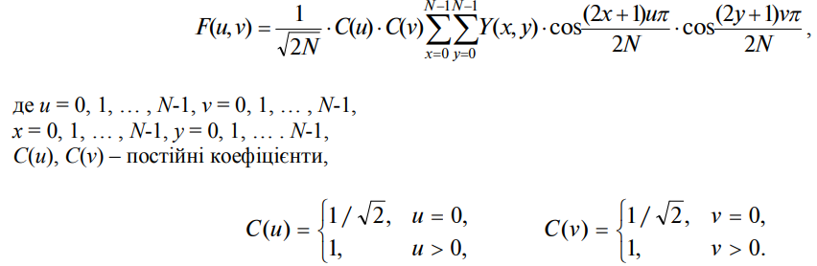
Відновлення інформації про яскравість точок (обернене ДКП) виконується за формулою:
6.Які стандартні функції для обчислення прямого і оберненого ДКП існують в пакеті прикладних програм MatLab/Image Processing Toolbox?
Функції пакету прикладних програм Image Processing Toolbox:
dct2 – обчислює ДКП цифрового відеозображення;
dctmtx – формує матрицю коефіцієнтів, що використовуються при обчисленні ДКП; blkproc – обчислення заданої функції для блоку точок цифрового відеозображення; cputime – повертає час роботи центрального процесора в секундах;
zeros – формує матрицю заданого розміру, всі елементи якої дорівнюють нулю;
inline – перетворює строку символів в команду системи MatLab;
prod – обчислює добуток елементів вказаного масиву чисел;
nnz – обчислює кількість ненульових елементів в масиві чисел;
size – обчислює розмір матриці по кожній розмірності;
fprintf – виводить в командне вікно системи MatLab або в файл текстовий рядок.
7.Як впливає стиснення відеозображень на їх якість?
Переважно стиснення відео здійснюється з втратами - вважається, що значна частина даних не є необхідною для досягнення хорошої якості сприйняття. Занадто велике стиснення, однак, може призвести до помітної втрати якості. В загальному випадку стиснення відео є компромісом між економією дискового простору, якістю відео, і вартістю апаратного забезпечення, необхідного для декомпресії відео в поточному часі.Існують методи стиснення без втрат, що передбачають можливість відновлення оригінального відео в точності до байту. Проте такі методи використовуються дуже рідко, оскільки стиснення з втрати має значно вищі коефіцієнти при прийнятній якості стиснення,

